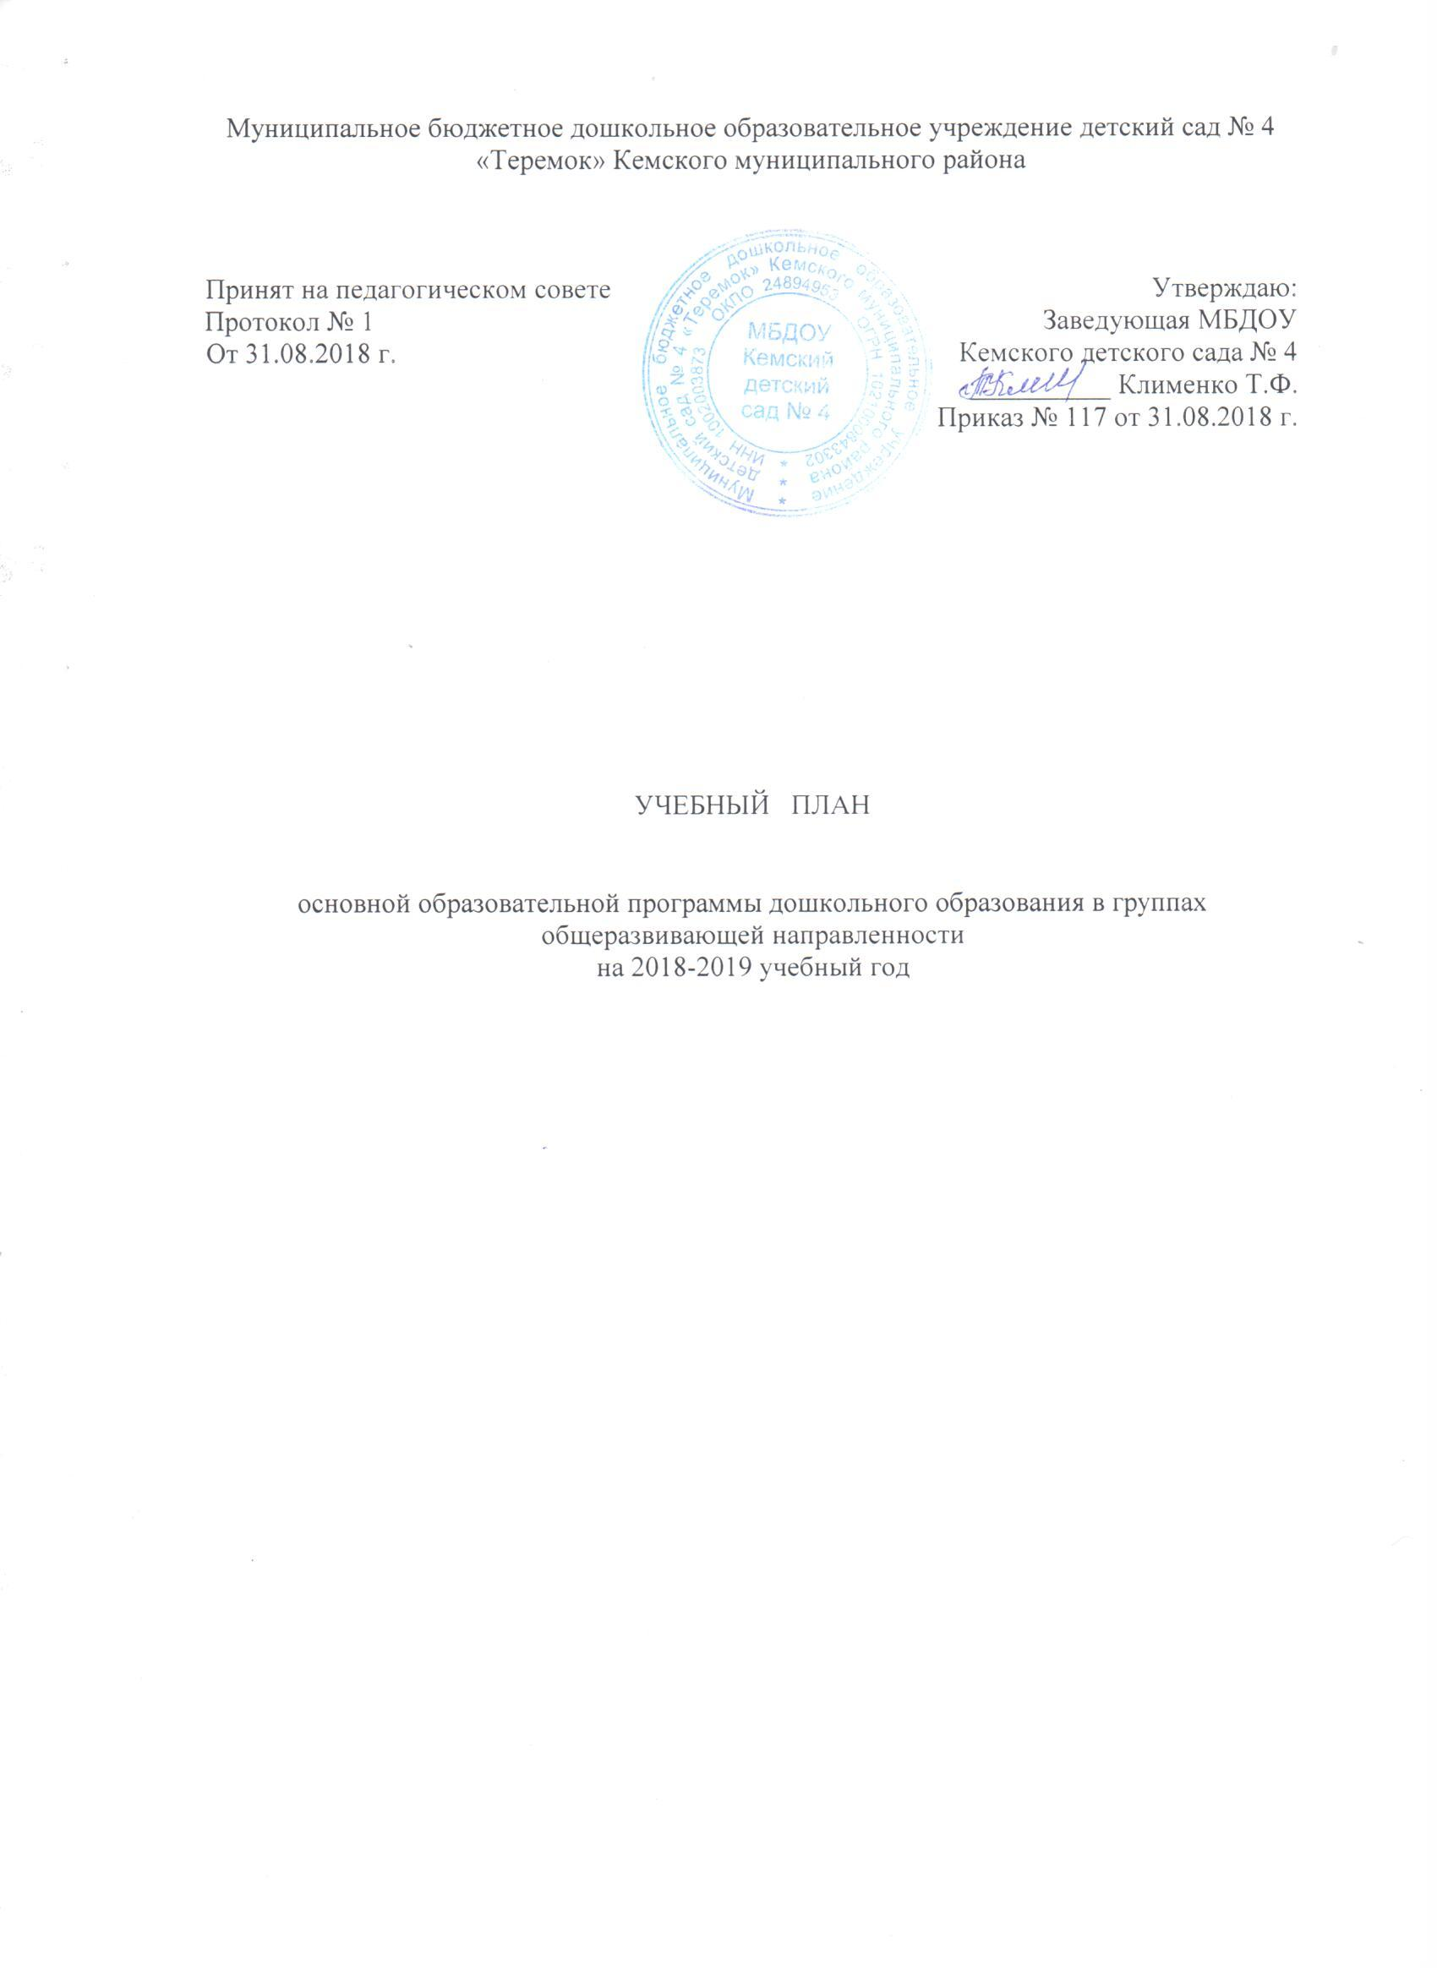

Пояснительная записка к учебному плану
основной образовательной программы дошкольного образования
на 2018-2019 учебный год.

Учебный план МБДОУ Кемского детского сада № 4 является нормативным документом, регламентирующим организацию образовательного процесса с учетом приоритетных направлений деятельности Учреждения, учебно-методического и кадрового обеспечения и имеющихся материально-технических условий.
Учебный план разработан в соответствии с Федеральным законом «Об образовании в Российской Федерации» N 273-ФЗ от 29.12.2012 г., в соответствии с Федеральным государственным образовательным стандартом дошкольного образования (утвержден Приказом Министерства образования и науки Российской Федерации от 17.10.2013 г. N 1155), Постановлением «Об утверждении СанПиН 2.4.1.3049-13 «Санитарно эпидемиологические требования к устройству, содержанию и организации режима работы дошкольных образовательных организаций» от 15.05.2013 № 26, основной образовательной программой дошкольного образования МБДОУ Кемского детского сада № 4, с учетом примерной основной образовательной программы дошкольного образования Н.Е. Вераксы «От рождения до школы», содержания парциальных программ:
- Каплунова И.М., Новоскольцева И.А. Программа «Ладушки». Программа музыкального воспитания детей дошкольного возраста;
- Образовательная программа «Детский сад 2100», раздел «Ознакомление с окружающим миром» (1-я младшая группа).
- Лыкова И.А. Программа художественного воспитания, обучения и развития детей 2-7 лет «Цветные ладошки» (1-я младшая группа).

Учебный план составлен на шесть групп общеразвивающей направленности (1-я младшая группа, 2-я младшая группа, средняя группа, старшая группа, подготовительная к школе группа № 1, подготовительная к школе группа № 2).
Структура учебного плана состоит из обязательной части и части, формируемой участниками образовательных отношений. Обе части являются взаимодополняющими и необходимыми с точки зрения реализации требований Стандарта.
Содержание учебного плана обеспечивает развитие личности, мотивации и способностей детей в различных видах деятельности и охватывает следующие структурные единицы, представляющие определенные направления развития и образования детей – образовательные области: социально-коммуникативное развитие, познавательное развитие, речевое развитие, художественно-эстетическое развитие, физическое развитие.
Каждая образовательная область включает в себя организованную образовательную деятельность согласно особенностям образовательной программы:
Область «Познавательное развитие» включает ООД - «Формирование элементарных математических представлений» (методическое пособие «Формирование элементарных математических представлений» И.А. Помораева, В.А. Позина), «Ознакомление с миром природы» (методическое пособие «Ознакомление с природой в детском саду» О.А. Соломенникова), «Ознакомление с предметным и социальным окружением» (методическое пособие «Ознакомление с предметным и социальным окружением» О.В. Дыбина). Содержание области «Познавательное развитие» направлено на развитие интересов детей, любознательности и познавательной мотивации; формирования познавательных действий, становления сознания; развития воображения и творческой активности; формирования первичных представлений о себе, других людях, объектах окружающего мира, о свойствах и отношениях объектов окружающего мира, о малой родине и Отечестве, представлений о социокультурных ценностях нашего народа, об отечественных традициях и праздниках, о планете Земля, об особенностях ее природы, многообразии стран и народов мира.
Программные задачи по формированию у детей конструктивных способностей решаются в совместной и самостоятельной деятельности в ходе режимных моментов. Используется пособие «Конструирование из строительного материала» Л.В. Куцаковой.
Область «Речевое развитие»- «Развитие речи» (методическое пособие «Развитие речи в детском саду» В.В. Гербова).
Работа по речевому развитию включает владение речью как средством общения и культуры; обогащение активного словаря детей; развитие связной, грамматически правильной диалогической и монологической речи; развитие речевого творчества; развитие звуковой и интонационной культуры речи, фонематического слуха; знакомство с книжной литературой, детской литературой, понимание на слух текстов различных жанров детской литературы; формирование звуковой аналитико-синтетической активности как предпосылки обучения грамоте.
Развитие коммуникативных навыков детей осуществляется во всех организационных формах: организованной образовательной деятельности, в совместной деятельности взрослых и детей и в самостоятельной деятельности детей при общении друг с другом.
Чтение художественной литературы происходит ежедневно в ходе взаимодействия взрослого с детьми в различных видах деятельности.
Область «Социально-коммуникативное развитие» включает следующие модули– социализация, развитие общения, нравственное воспитание; ребенок в семье и сообществе, патриотическое воспитание; самообслуживание, самостоятельность, трудовое воспитание; формирование основ безопасности.
Содержание области направлено на усвоение норм и ценностей, принятых в обществе, включая моральные и нравственные ценности; развитие общения и взаимодействия ребенка со взрослыми и сверстниками; становления самостоятельности, целенаправленности и саморегуляции собственных действий; развитие социального и эмоционального интеллекта, эмоциональной отзывчивости, сопереживания, формирование готовности к совместной деятельности со сверстниками, формирование уважительного отношения и чувства принадлежности к своей семье и к сообществу детей и взрослых.
Социально-коммуникативное развитие детей реализуется во всех возрастных группах в совместной и самостоятельной деятельности. Задачи по формированию позитивных установок к различным видам труда и творчества, формированию у дошкольников основ культуры безопасности, их самостоятельности, способности самостоятельно и безопасно действовать в повседневной жизни (в быту, на природе, на улице), неординарных и опасных ситуациях, находить ответы на актуальные вопросы собственной безопасности решаются через совместную деятельность педагога и воспитанников в ходе режимных моментов и в ООД «Ознакомление с миром природы», «Приобщение к социокультурным ценностям». Используется также методическое пособие Тимофеевой Л.Л. «Формирование культуры безопасности». Для обучения детей дошкольного возраста правилам дорожного движения используется программа «Светофор» Т.И. Даниловой, пособие «Знакомим дошкольников с правилами дорожного движения» Саулиной Т.Ф., учебно-методическое пособие «Дети на дороге. Правила дорожного движения в играх и упражнениях» под ред. Баряевой Л.Б., по обеспечению пожарной безопасности – «Пожарная безопасность в детском саду» И.Л. Саво, учебно-методическое пособие «Детство без пожаров. Правила пожарной безопасности в играх и упражнениях» под ред. Груздева В.В. Технология работы по формированию представлений о труде взрослых, методика формирования у детей навыков самообслуживания, участия в хозяйственно-бытовом труде, труде в природе, оказания помощи младшим детям и взрослым представлена в пособии Куцаковой Л.В. «Трудовое воспитание в детском саду».
Для воспитания уважения к традиционным ценностям, таким как любовь к родителям, уважения к старшим, заботливое отношение к малышам, пожилым людям; формирования традиционных гендерных представлений используется методическое пособие «Этические беседы с дошкольниками» Петровой В.И., Стульник Т.Д.
Содержание области «Художественно-эстетическое развитие» направлено на развитие предпосылок ценностно-смыслового восприятия и понимания произведений искусства (словесного, музыкального, изобразительного), мира природы; становление эстетического отношения к окружающему миру; формирование элементарных представлений о видах искусства; восприятие музыки, художественной литературы, фольклора; реализацию самостоятельной творческой деятельности детей.
Реализация задач области осуществляется в процессе освоения следующих разделов программы: «Рисование», «Лепка», «Аппликация» - автор Комарова Т.С. Художественно-эстетическое воспитание в данной программе реализуется в процессе ознакомления с природой, разными видами искусства и художественно-эстетической деятельности.
Для развития музыкальных способностей используется программа «Ладушки» И.М. Каплуновой, И.А. Новоскольцевой.
Область «Физическая развитие» - «Физическая культура». Система формирования физической культуры включает приобретение опыта в следующих видах деятельности детей: двигательной, в том числе связанной с выполнением упражнений, направленных на развитие таких физических качеств, как координация и гибкость; способствующих правильному формированию опорно-двигательной системы организма, развитию равновесия, координации движения, крупной и мелкой моторики обеих рук, с правильным, не наносящем ущерба организму выполнением основных движений, формирование начальных представлений о некоторых видах спорта, овладение подвижными играми с правилами; становление целенаправленности и саморегуляции в двигательной сфере; становление ценностей здорового образа жизни, овладение его элементарными нормами и правилами. Для реализации задач области используется методическое пособие «Физическая культура в детском саду» Пензулаевой Л.И.
С целью ознакомления воспитанников с природой родного края, формирования представлений о быте и жизни карел, воспитания любви к малой родине, предусмотрена реализация национально-регионального компонента, который интегрирован в различные виды непосредственно образовательной деятельности (по ознакомлению детей с миром природы, социальным окружением, изобразительной деятельности, музыкальному и физическому развитию), в самостоятельную детскую и совместную с педагогами деятельность. Для достижения результативности по данному направлению в Учреждении подобрана методическая, художественная литература, пособия, создана развивающая среда в группах, мини-музей «Народная кукла», «Эпоха истории», «Бессмертный полк», проводятся экскурсии в музей «Поморье», «Дом творчества».
Региональный компонент в образовательной области «Познавательное развитие» реализуется через обогащение представлений о жителях города, истории города, края, их отражении в народном творчестве, используя рассказы о людях, городе, крае, их истории; экскурсии и целевые прогулки. Через обогащение представлений о климатических особенностях края, неживой природе, животном и растительном мире Карелии.
В области «Речевое развитие» - ознакомление с местным фольклором, писателями и поэтами Карелии, города Кеми, художественными произведениями о родном крае, городе, поселке.
Региональный компонент в образовательной области «Художественно-эстетическое развитие» включает в себя обучение игре на русских народных музыкальных инструментах: трещотках, погремушках, треугольниках, ложках; ознакомление с музыкальными произведениями о Карелии, Кеми, народными танцами. Ознакомление детей с достижениями современного искусства и традиционной народной культурой, изучение специфики народного декоративно-прикладного искусства, обучение детей росписи по мотивам народного искусства.
В области «Физическое развитие» - ознакомление детей с видами спорта, популярными в городе, крае, спортивными традициями и праздниками, народными играми.

Реализация учебного плана предполагает обязательный учет принципа интеграции образовательных областей в соответствии с возрастными возможностями и индивидуальными особенностями воспитанников.
Максимальная нагрузка воспитанников соответствует нормативам СанПиН, обозначенным в учебном плане при пятидневной рабочей неделе.
Для разработки части, формируемой участниками образовательных отношений, используется парциальная программа Сорокиной Н.Ф. «Театр-творчество-дети», авторская педагогическая технология Петровой Т.И., Сергеевой Е.Л. «Театрализованные игры в детском саду», пособие для работников дошкольных учреждений «Театрализованные занятия в детском саду» Маханевой М.Д. Разработана рабочая программа кружка для воспитанников старшего дошкольного возраста.
Кружок «Сказочная палитра» проводится в старшей группе, подготовительной к школе группе № 1, № 2 один раз в неделю.
В учреждении проводится системная работа по физическому воспитанию детей, включающая в себя традиционные и нетрадиционные формы. Одной из них является степ-аэробика. Для функционирования кружка «Степ-аэробика для дошкольников» приобретены специальные платформы (степ-платформы), разработана рабочая программа.
Занятия степ-аэробикой обязательно сопровождаются бодрой, ритмичной музыкой, которая создает у детей хорошее настроение. Кружок проводится со всеми воспитанниками старшей группы 1 раз в неделю. С воспитанниками подготовительной группы № 1, № 2, требующих дополнительных занятий по отработке двигательной активности, ритмичности, четкости выполнения основных и танцевальных движений.
Для обучения детей основам шашечной игры, простым комбинациям, воспитания интереса и любви к этой игре в учреждении разработана рабочая программа «Шашечный турнир». Кружок проводится в подготовительной к школе группе № 1, № 2 один раз в неделю.
Кружковая деятельность проводится во вторую половину дня, но не за счет времени, отведенного на прогулку и сон. Ее длительность не превышает установленных нормативов, определенных для каждого возраста.

Организация режима пребывания воспитанников в Учреждении.
Режим работы Учреждения: с 7³⁰ до 17³⁰ часов. Непосредственно образовательная деятельность начинается с 9¹⁰- в группах раннего возраста, с 9^{00 –} в дошкольных группах.

Продолжительность организованной образовательной деятельности:
- 1-я младшая группа (воспитанники от 2 до 3 лет) – не более 10 минут;
-2-я младшая группа (воспитанники от 3 до 4 лет) – не более 15 минут;
- средняя группа (воспитанники от 4 до 5 лет) – не более 20 минут;
- старшая группа (воспитанники от 5 до 6 лет) – не более 25 минут;
- подготовительная к школе группа № 1 (воспитанники от 6 до 7 лет) – не более 30 минут;
- подготовительная к школе группа № 2 (воспитанники от 6 до 7 лет) – не более 30 минут.
В середине каждой ООД статического характера воспитатели проводят физкультурные минутки. Предусмотрены перерывы между ООД длительностью 10 минут.
Организованная образовательная деятельность, требующая повышенной познавательной активности и умственного напряжения воспитанников, проводится в первой половине дня и в дни наиболее высокой работоспособности детей (вторник, среда).
Для профилактики утомления воспитанников образовательная деятельность сочетается с образовательными областями «Физическое развитие», «Художественно-эстетическое развитие».
Согласно СанПиН организованная образовательная деятельность по физическому развитию для детей в возрасте от 3 до 7 лет организуется 3 раза в неделю. Один раз в неделю для воспитанников 5-7 лет (старший дошкольный возраст) на открытом воздухе в форме подвижных игр или развлечений. Для воспитанников младшего и среднего дошкольного возраста 3 ООД по физическому развитию проводится в зале.
Построение воспитательно-образовательного процесса осуществляется через Учебный план.
Распределение некоторых видов ООД в учебном плане осуществляется в порядке чередования для соблюдения максимального объема нагрузки:
2-я младшая группа (3-4 г) чередуются:
- ознакомление с миром природы с ознакомлением с предметным и социальным окружением;
- лепка с аппликацией;
средняя группа (4-5 л) чередуются:
- ознакомление с миром природы с ознакомлением с предметным и социальным окружением;
- лепка с аппликацией;
старшая группа:
- ознакомление с миром природы с ознакомлением с предметным и социальным окружением;
- лепка с аппликацией;
подготовительная к школе группа(6-7 л) чередуются:
- ознакомление с миром природы с ознакомлением с предметным и социальным окружением;
- лепка с аппликацией.

Образовательная деятельность проводится согласно расписанию с 3 сентября 2018 г. по 31 мая 2019 г. Учебный план рассчитан на 36 недель в году.
С 17.09.18 г. по 21.09.18 г. – первичный мониторинг образовательного процесса во всех возрастных группах; с 13.05.19 г. по 17.05.19 г. – итоговый мониторинг во всех возрастных группах.
В Учреждении выделены каникулы;
- зимние каникулы – с 24.12.2018 г. – 29.12.2018 г;
- летняя оздоровительная компания - 03.06.19 г. - 30.08.19 г.
В этот период для детей предусмотрены спортивные и подвижные игры, спортивные праздники, развлечения, экскурсии, увеличение продолжительности прогулок.

Учебный план (недельный)
Обязательная часть |  |  | Количество часов в неделю
 |  |  | 1-я младшая группа  (2-3 г.) | 2-я младшая группа  (3-4 г.) | Средняя группа  (4-5 л.) | Старшая  группа  (5 – 6 л.) | Подготовительная группа № 1  (6 - 7 л.) | Подготовительная группа № 2  (6 – 7 л.)
Образовательные области (в соответствии с ФГОС ДО) | Организованная образовательная деятельность (в соответствии с особенностями реализуемой программы)
«Познавательное  развитие» |  |  | 16 мин | 30 мин | 40 мин | 50 мин | 1 час 30 мин | 1 час 30 мин
«Познавательное  развитие» | - формирование элементарных математических представлений |  | 1/8 | 1/15 | 1/20 | 1/25 | 2/60 | 2/60
«Познавательное  развитие» | - ознакомление с миром природы |  | - | 0,5/7,5 | 0,5/10 | 0,5/12,5 | 0,5/15 | 0,5/15
«Познавательное  развитие» | - ознакомление с предметным и социальным окружением |  | - | 0,5/7,5 | 0,5/10 | 0,5/12,5 | 0,5/15 | 0,5/15
«Познавательное  развитие» | - ознакомление с окружающим миром |  | 1/8 | - | - | - | - | -
«Познавательное  развитие» | - расширение ориентировки в окружающем и развитие речи |  | - | - | - | - | - | -
«Познавательное  развитие» | -игры-занятия с дидактическим материалом |  | - | - | - | - | - | -
«Познавательное  развитие» | - игры-занятия со строительным материалом |  | - | - | - | - | - | -
 |  |  | 16 мин | 15 мин | 20 мин | 50 мин | 60 мин | 60 мин
«Речевое развитие» | - развитие речи |  | 2/16 | 1/15 | 1/20 | 2/50 | 2/60 | 2/60
«Социально-коммуникативное развитие» |  |  | Интегрируется во все образовательные области, а также в режимных моментах; в совместной деятельности с воспитателем; в самостоятельной деятельности детей.
«Художественно-эстетическое развитие» |  |  | 38 мин | 1 час | 1 час 20 мин | 2 часа 5 мин | 2 часа 30 мин | 2 часа 30 мин
«Художественно-эстетическое развитие» | - музыка |  | 2/20 | 2/30 | 2/40 | 2/50 | 2/60 | 2/60
«Художественно-эстетическое развитие» | - рисование |  | 1/10 | 1/15 | 1/20 | 2/50 | 2/60 | 2/60
«Художественно-эстетическое развитие» | - лепка |  | 1/8 | 0,5/7,5 | 0,5/10 | 0,5/12,5 | 0,5/15 | 0,5/15
«Художественно-эстетическое развитие» | - аппликация |  | - | 0,5/7,5 | 0,5/10 | 0,5/12,5 | 0,5/15 | 0,5/15
«Физическое развитие» |  |  | 20 мин. | 45 мин. | 1 час. | 1 час 15 мин. | 1 час 30 мин. | 1 час 30 мин.
«Физическое развитие» | физическая культура |  | 2/20 | 3/45 | 3/60 | 3/75 | 3/90 | 3/90
Итого: |  |  | 1 час 30 мин | 2 часа 30 мин | 3 часа 20 мин | 5 часов | 6 часов 30 мин | 6 часов 30 мин
Часть, формируемая участниками образовательных отношений
 |  | Всего |  |  |  | 50 мин | 2 час | 2 час
 |  | - «Стэп-аэробика для дошкольников» | - | - | - | 1/25 мин | 1/30 мин | 1/30 мин
 |  | - «Шашечный турнир» | - | - | - | - | 1/30 мин | 1/30 мин
 |  | - «Школа мяча» | - | - | - | - | 1/30 мин | 1/30 мин
 |  | - «Сказочная палитра» | - | - | - | 1/25 мин | 1/30 мин | 1/30 мин
Всего: |  |  | 1 час 30 мин | 2 часа 30 мин | 3 часа 20 мин | 5 часов 50 мин | 8 часов 30 минут | 8 часов 30 минут

